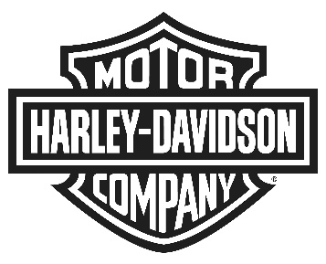

HARLEY-DAVIDSON PRZYŚPIESZA, ABY ZBUDOWAĆ NOWĄ GENERACJĘ MOTOCYKLISTÓW NA CAŁYM ŚWIECIE
„Więcej dróg do Harley-Davidson” to nowe produkty w kolejnych segmentach rynku motocyklowego, szerszy dostęp i wzmocnienie sieci dealerskiej
MILWAUKEE (30 lipca 2018) - firma Harley-Davidson opublikowała dzisiaj szczegóły strategii rozwoju do roku 2022 „Więcej dróg do Harley-Davidson”, którego celem jest zainspirowanie jeszcze więcej ludzi na całym świecie do jazdy na motocyklu.

Świat zmienia się dynamicznie, podobnie jak oczekiwania klientów. Wzmożone działania mają usprawnić realizację celów Harley-Davidson na 2027 rok - firma zamierza bardziej skupić się na strategicznych inwestycjach i je realizować, ożywiając działalność w USA, jednocześnie przyspieszając rozwój na rynku światowym.

„Odważne działania, które dzisiaj ogłaszamy, wykorzystują olbrzymi potencjał i konkurencyjność Harley-Davidson - doskonałość opracowywanych produktów i najwyższą jakość ich wykonania, atrakcyjność marki na całym świecie i niesamowitą sieć dealerów” - powiedział Matt Levatich, prezes i dyrektor generalny Harley-Davidson, Inc. „Wraz z naszymi lojalnymi motocyklistami zamierzamy przewodzić rewolucji pod hasłem wolności na dwóch kołach, inspirując kolejne pokolenia, które jeszcze nawet nie poznały dreszczyku emocji jazdy na motocyklu”.

Kompleksowa i całościowa ocena pod kątem satysfakcji klienta zaowocowała planem „Więcej dróg do Harley-Davidson”, obejmującym:

- Nowe produkty - podtrzymanie zaangażowania obecnych klientów i przyciągnięcie kolejnych, umacniając się na pozycji lidera produkcji motocykli ciężkich oraz wejście na nowe rynki i do nowych segmentów
- Szerszy dostęp - spotkania z klientami powinny odbywać się w miejscach dogodnych dla nich, ich przebieg powinien odpowiadać ich oczekiwaniom, tak, aby rozwinąć wielokanałową obsługę klienta
- Lepsza obsługa dealerska - opracowanie modelu wydajności pozwoli dealerom umocnić swoją pozycję w kwestii finansowej, jednocześnie poprawiając obsługę klientów Harley-Davidson

„Oczekujemy, że plan zaowocuje utworzeniem większej, bardziej zaangażowanej i silniej zdywersyfikowanej społeczności Harley-Davidson oraz pozwoli uzyskać najlepsze w branży marże i przepływy środków pieniężnych”, poinformował Levatich.

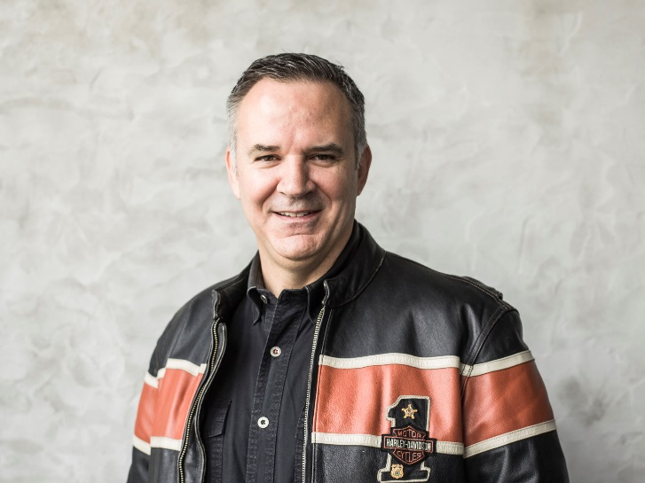
Matt Levatich, prezes zarządu, Harley-Davidson, Inc.

Nowe produkty
Mamy ambitne plany, aby przedstawić naszą najbardziej różnorodną ofertę motocykli, konkurujących w największych i najszybciej rosnących segmentach rynku, z pełną gamą modeli o szerokim spektrum cen, mocy, pojemności skokowej, stylów i rynków globalnych. Między innymi:
- Umocnienie naszej pozycji lidera w produkcji motocykli ciężkich przez opracowywanie lepszych i bardziej zaawansowanych technicznie motocykli typu Touring i Cruiser, które przyciągną nowych kierowców, a także pozwolą zachować zaangażowanie dotychczasowych użytkowników, którzy będą je dłużej użytkować.

- Przedstawiamy debiutującą w 2020 r. nową linię modułowych motocykli średnich o pojemności od 500 do 1250 cm³, która obejmuje trzy różne obszary produktów o czterech pojemnościach, takich jak nasz pierwszy motocykl Adventure Touring Harley-Davidson™ Pan America™ 1250, model Custom o pojemności 1250 cm³ i model Streetfighter o pojemności 975 cm³. Kolejne modele, które poszerzą ofertę tego obszaru produktów pojawią się w 2022 r.

- Opracujemy bardziej przystępny motocykl o małej pojemności (250 do 500 cm3) na rozwijające się rynki azjatyckie w ramach planowanej strategicznej współpracy z producentem w Azji. Nowy produkt i szersza dystrybucja mają ułatwić klientom dostęp do produktów Harley-Davidson i rozwój firmy w Indiach, jednym z największych i najdynamiczniej rozwijających się rynków na świecie, a także na pozostałych rynkach azjatyckich.

- Przewodząc na rynku motocykli elektrycznych, w sierpniu 2019 r. planujemy wprowadzić na rynek elektryczny motocykl Harley-Davidson, LiveWire™ - pierwszy w szerokiej ofercie bezsprzęgłowych, elektrycznych jednośladów typu „twist and go” zaprojektowany, aby stać się liderem elektryfikacji w branży motocyklowej. Po modelu LiveWire do 2022 r. na rynek wejdą dalsze modele, urozmaicając ofertę lżejszymi, mniejszymi i jeszcze bardziej dostępnymi produktami, które mają przyciągnąć nowych kierowców nowymi sposobami jazdy.

Harley-Davidson™ Pan America™ 1250
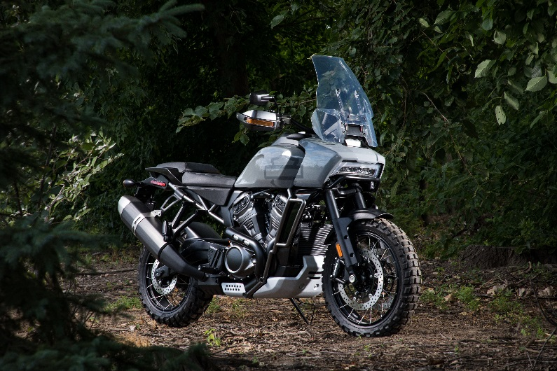
Debiut pierwszego motocykla turystycznego Harley-Davidson opracowanego z myślą o podróżach, Harley-Davidson™ Pan America™ 1250 zaplanowano na 2020 r.
(Pokazano model prototypowy. Właściwości modelu wchodzącego do produkcji mogą być inne. Jeszcze nie jest w sprzedaży. Wszystkie prezentowane planowane modele mogą nie być dostępne na wszystkich rynkach).

Harley-Davidson LiveWire™
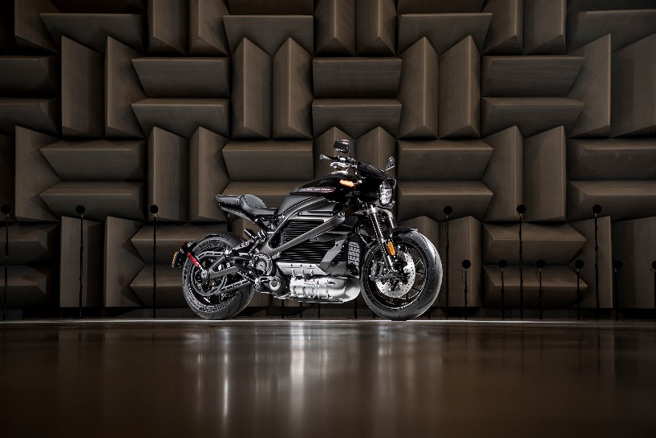
Zaplanowane na 2019 r. wprowadzenie na rynek elektrycznego motocykla Harley-Davidson, LiveWire™ - pierwszego w szerokiej ofercie bezsprzęgłowych, elektrycznych jednośladów typu „twist and go” zaprojektowanego, aby stać się liderem elektryfikacji w branży motocyklowej. (Pokazano model prototypowy. Właściwości modelu wchodzącego do produkcji mogą być inne. Jeszcze nie jest w sprzedaży. Wszystkie prezentowane planowane modele mogą nie być dostępne na wszystkich rynkach).

Streetfighter
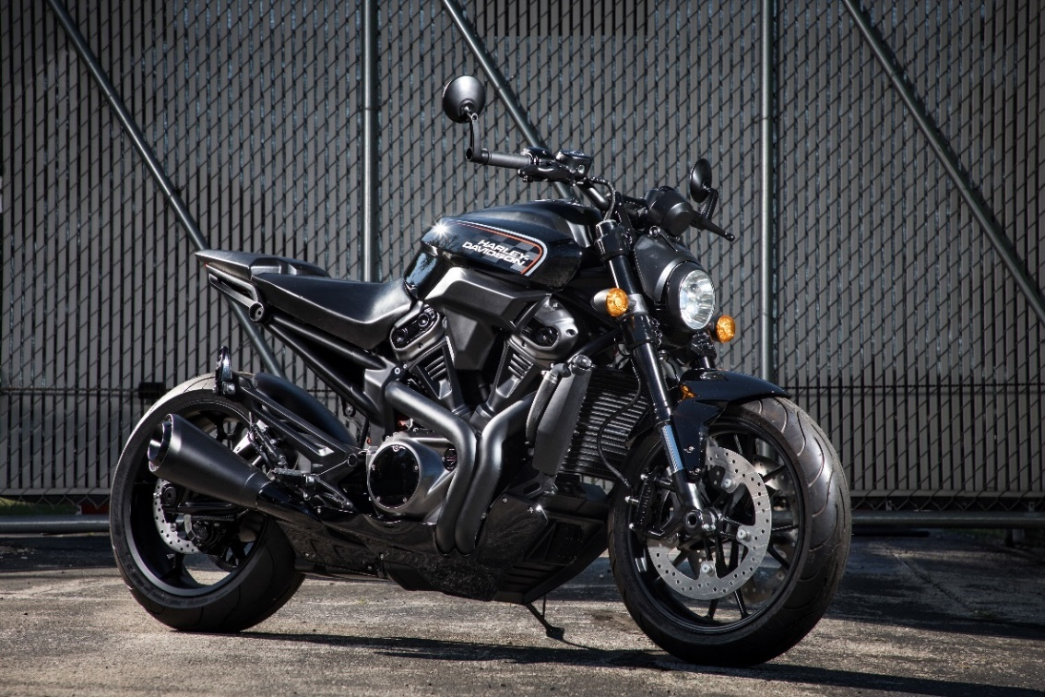
Model Streetfighter o pojemności 975 cm³ należy do nowej linii średnich motocykli modułowych Harley-Davidson o pojemności 500 do 1250 cm³, której debiut zaplanowano na 2020 r.
(Pokazano model prototypowy. Właściwości modelu wchodzącego do produkcji mogą być inne. Jeszcze nie jest w sprzedaży. Wszystkie prezentowane planowane modele mogą nie być dostępne na wszystkich rynkach).
Custom
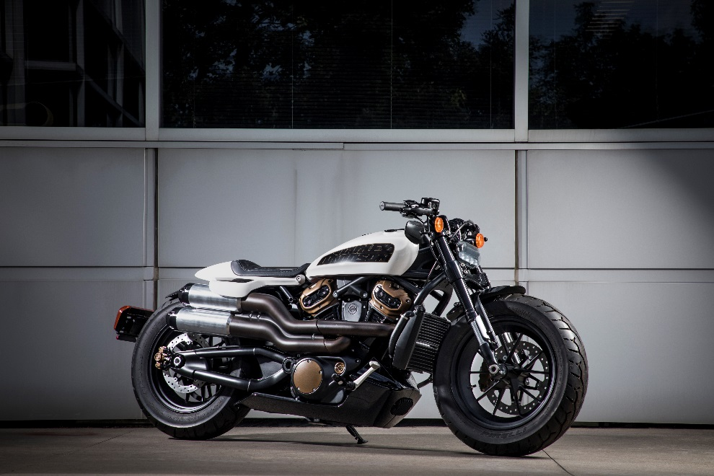
Całkowicie nowy motocykl custom o muskularnej sylwetce i agresywnym, minimalistycznym stylu, napędzany 1250 cm³ czystej mocy, którego debiut jest planowany na 2021 r.
(Pokazano model prototypowy. Właściwości modelu wchodzącego do produkcji mogą być inne. Jeszcze nie jest w sprzedaży. Wszystkie prezentowane planowane modele mogą nie być dostępne na wszystkich rynkach).

ELEKTRYCZNY MOTOCYKL HARLEY-DAVIDSON

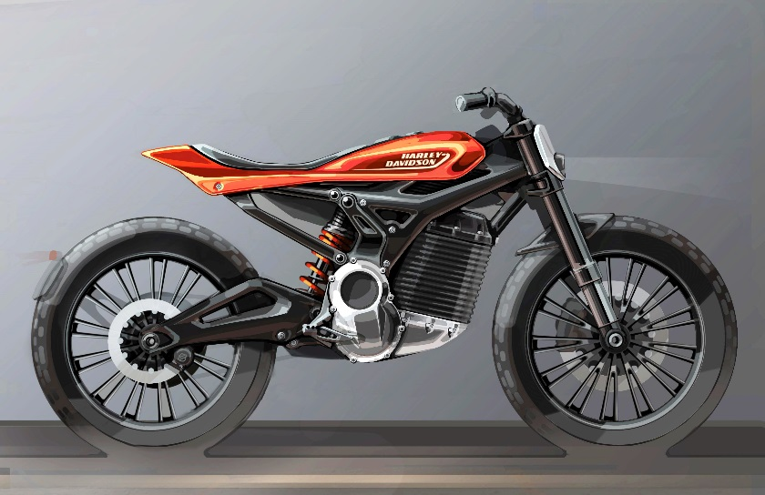
Szersza oferta modeli elektrycznych, które są lekkie, zwinne i gotowe, by stawić czoło miejskiej dżungli. Dla tych, którzy chcą przeżyć dreszczyk emocji jazdy jednośladem - dostępne około 2022 r.
(Pokazano model koncepcyjny. Właściwości modelu wchodzącego do produkcji mogą być inne. Jeszcze nie jest w sprzedaży. Wszystkie prezentowane planowane modele mogą nie być dostępne na wszystkich rynkach).

ELEKTRYCZNY MOTOCYKL HARLEY-DAVIDSON
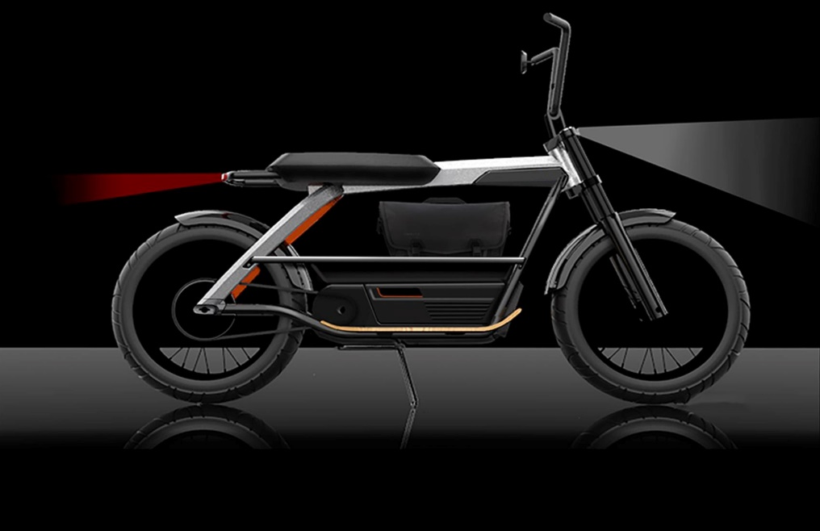

Szersza oferta modeli elektrycznych, które są lekkie, zwinne i gotowe, by stawić czoło miejskiej dżungli. Dla tych, którzy chcą przeżyć dreszczyk emocji jazdy jednośladem - dostępne około 2022 r.
(Pokazano model koncepcyjny. Właściwości modelu wchodzącego do produkcji mogą być inne. Jeszcze nie jest w sprzedaży. Wszystkie prezentowane planowane modele mogą nie być dostępne na wszystkich rynkach).

Szerszy dostęp
Harley-Davidson rozwinie podejście do realizacji potrzeb rynkowych i klientów poprzez:
- zwiększenie zaangażowania w obsługę klienta we wszystkich kanałach sprzedaży detalicznej - w tym poprawę i rozwój systemów informatycznych na całym świecie poprzez integrację dla stałych i nowych klientów witryny Harley-Davidson.com z działami sprzedaży dealerów;

- opracowanie strategicznej współpracy z globalnymi liderami handlu elektronicznego, dzięki czemu Harley-Davidson zyska dostęp do grona milionów potencjalnych nowych klientów;

- nowe formy sprzedaży - w tym niewielkie witryny sklepowe w miastach całego świata przedstawiające ich mieszkańcom markę i zwiększające sprzedaż bogatszej oferty produktów Harley-Davidson, a także rozwijające międzynarodową dystrybucję odzieży.

Lepsza obsługa dealerska
Nasza światowej klasy sieć dealerska stanowi integralny element planu i ma kluczowe znaczenie dla osiągnięcia sukcesu. Firma zamierza wprowadzić model wydajności, aby silnie wzmocnić sieć dealerską i obsługę klienta. Pozwoli to najbardziej zaradnym i przedsiębiorczym dealerom rozwijać się na własny rachunek i na korzyść marki Harley-Davidson - zapewniając tym samym najwyższej jakości obsługę, z której słyniemy, i oferując coraz bardziej zróżnicowane produkty dla zróżnicowanych klientów.

„Firma Harley-Davidson zapracowała sobie na miano legendy, ponieważ nigdy nie stanęliśmy w miejscu”, mówi Levatich. „Idąc naprzód, postępujemy zgodnie z duchem rozwoju, który przyświecał naszym założycielom w 1903 r., a także pracownikom i dealerom, którzy stawiali czoło wyzwaniom pojawiającym się na drodze do sukcesu. Planujemy przenieść granice naszej marki, docierając do większego grona klientów w sposób, który umacnia nasze wartości. Nie możemy doczekać się realizacji naszych pomysłów”.

Tutaj możesz obejrzeć film, w którym opisano główne elementy planu Harley-Davidson „Więcej dróg do Harley-Davidson”.

Finansowanie i finanse
Celem planu „Więcej dróg do Harley-Davidson” nie jest jedynie pozyskanie nowych kierowców, ale także rozwinięcie wartości, ustabilizowanie i umocnienie obecnej działalności, zwiększenie stopy zwrotu z zainwestowanego kapitału Harley-Davidson Motor Company, zwiększenie dochodów i zarobków, a także zapewnienie udziałowcom lepszych wyników finansowych.

Dynamiczna strategia będzie wymagała znacznych inwestycji, które pozwolą zmienić kierunek, w którym podąża firma na całym świecie. Chcemy finansować działania dzięki znacznej redukcji kosztów i przesunięciu wcześniej zaplanowanych inwestycji oraz zasobów, w tym zmianie inwestycji operacyjnych do 2022 r. z 450 milionów USD na 550 milionów USD oraz inwestycji kapitałowych w tym samym terminie z 225 milionów USD na 275 milionów USD. Firma oczekuje, że plan „Więcej dróg do Harley-Davidson” pozwoli wygenerować łącznie ponad 1 miliard USD rocznego przychodu przyrostowego w 2022 r. w porównaniu z 2017 r.

Uważamy, że strategia przyśpieszonego rozwoju jest zgodna z celami dotyczącymi wzrostu przychodów, zwiększenia marży operacyjnej i pomaga w ich realizacji. Firma oczekuje, że będzie finansować możliwości strategiczne, zachowując bieżący profil inwestycji i zysków oraz bieżącą strategię alokacji kapitału.

Zasady finansowania Harley-Davidson skupią się na stabilizacji i wzmocnieniu bieżącej działalności, umacnianiu pozycji jako marki premium i inwestowaniu w zyskowne, zorientowane na wzrost projekty. Oczekujemy, że te zasady w połączeniu ze zdyscyplinowaną alokacją kapitału pozwolą firmie Harley-Davidson działać przy większej konkurencyjności cenowej i mniejszych kosztach ogólnych.

Informacje dodatkowe
Z informacjami dodatkowymi można zapoznać się w stronie H-D.com/acceleratedstrategy. Harley-Davidson zorganizuje audycję internetową o 12:30 CT, w której będzie odpowiadać na pytania analityków związane z planem „Więcej dróg do Harley-Davidson” (http://investor.harley-davidson.com/news-and-events/events-and-presentations). Nagranie audio sesji pytań i odpowiedzi z analitykiem będzie dostępne jutro około 15:00 CT.

Historia firmy
Harley-Davidson, Inc. jest spółką-matką Harley-Davidson Motor Company i Harley-Davidson Financial Services. Od 1903 roku firma Harley-Davidson spełnia marzenia o osobistej wolności, oferując motocykle typu cruiser, touring i custom, wyjątkowe wrażenia z jazdy oraz wydarzenia, a także szeroką gamę części i akcesoriów, gadżetów, odzież motocyklową i do codziennego użytku. Harley-Davidson Financial Services dostarcza usługi w zakresie finansowania hurtowego i indywidualnego, ubezpieczeniowe, usługi dodatkowe oraz inne programy ochrony oraz karty kredytowe dla dealerów i właścicieli motocykli Harley-Davidson w USA, Kanadzie i na innych wybranych rynkach międzynarodowych. Aby uzyskać więcej informacji, odwiedź witrynę Harley-Davidson pod adresem www.harley-davidson.com.

Oświadczenia dotyczące przyszłości
W założeniu firmy wszystkie kwestie omówione w niniejszym komunikacie prasowym są „oświadczeniami dotyczącymi przyszłości”, które można zakwalifikować jako oświadczenia spełniające zasady „Safe Harbor” z tytułu odpowiedzialności ustanowionej reformą przepisów procesowych dotyczących papierów wartościowych z 1995 r. Oświadczenia niniejszego komunikatu prasowego są oświadczeniami dotyczącymi przyszłości, dotyczącymi planu „Więcej dróg do Harley-Davidson” firmy, w tym, jednak nie ograniczając się, do planów, celów i oczekiwań, wyników finansowych i innych, które chce osiągnąć firma, planów dotyczących zamiarów wprowadzenia nowych produktów oraz poglądów dotyczących możliwości i korzyści rynkowych. Te oświadczenia dotyczące przyszłości są obarczone określonymi ryzykami i wątpliwościami, które mogą spowodować, że rzeczywiste wyniki mogą istotnie różnić się niekorzystnie lub korzystnie względem przewidywanych wyników w dniu komunikatu prasowego. Część ryzyk i wątpliwości opisano poniżej, pozostałe umieszczono w firmowym komunikacie prasowym dotyczącym dochodów z 24 lipca 2018. Udziałowcy, potencjalni inwestorzy i pozostali czytelnicy powinni wziąć pod uwagę poniższe czynniki wpływające na ocenę, nie powinni nadmiernie polegać na oświadczeniach dotyczących przyszłości. Oświadczenia dotyczące przyszłości zawarte w niniejszym komunikacie prasowym zostały sporządzone w dniu wydania komunikatu prasowego, firma zrzeka się wszelkich zobowiązań do aktualizacji takich oświadczeń dotyczących przyszłości, które odzwierciedliłyby późniejsze zdarzenia lub okoliczności.

Możliwość realizacji przez firmę tych założeń, przewidywań, celów, wytycznych, celów działań zawartych w niniejszym komunikacie prasowym zależy między innymi od zdolności firmy do:

(i) realizacji planów i strategii biznesowych, w tym elementów planu „Więcej dróg do Harley-Davidson” i wzmocnieniu obecnej działalności przy ciągłym rozwoju;
(ii) realizacji oczekiwań dotyczących zapotrzebowania rynkowego na modele elektryczne, co może częściowo zależeć od opracowania niezbędnej infrastruktury;
(iii) terminowego opracowania i wprowadzenia produktów akceptowanych na rynku, dzięki którym firma będzie mogła osiągnąć odpowiedni poziom sprzedaży i osiągnąć oczekiwane zyski finansowe;
(iv) konsekwentnego realizowania globalnej działalności produkcyjnej i montażowej;
(v) negocjacji i implementacji strategicznej współpracy z lokalnym partnerem w Azji;
(vi) zarządzania ryzykami związanymi z globalnym rozszerzeniem produkcji, operacji i sprzedaży;
(vii) efektywnego wdrożenia zmian związanych z dealerami i metodami dystrybucji;
(viii) trafnej analizy, trafnych przewidywań i reakcji na zmieniające się warunki rynkowe;
(ix) działania w sposób umożliwiający czerpania korzyści z możliwości rynkowych, rywalizując z istniejącymi i nowymi konkurentami; i
(x) ograniczenia pozostałych kosztów wyrównawczych planu „Więcej dróg do Harley-Davidson” i przeniesienia kapitału bez znacznego wpływu na bieżącą działalność.

Szczególnie:
- Oświadczenia niniejszego komunikatu prasowego dotyczą planu „Więcej dróg do Harley-Davidson” i opisują ogólnie wyłącznie cele, zadania i założenia związane z planem i jego potencjalne wyniki.
- Wiele oświadczeń jest wyrażonych w sposób, który może dawać pewien poziom pewności dotyczącego prawdopodobieństwa, że firma osiągnie wyznaczone cele, zrealizuje zadania i założenia, jednak jest możliwe, że firma nie zrealizuje ich w wyznaczonym terminie albo nie zrealizuje ich nigdy.
- Ze względu na ich charakter, ryzyka i wątpliwości związane z tymi celami, zadaniami i założeniami są większe niż te związane z krótkoterminowymi wytycznymi i nie należy ich rozpatrywać jako wytyczne.

W związku z tym inwestorzy powinni rozpatrywać oświadczenia dotyczące planu „Więcej dróg do Harley-Davidson” jedynie jako cele, zadania i założenia, a nie jako obietnice przyszłych wyników lub bezwzględne deklaracje.

